CHÚT CẢM NHẬN VỀ CHƯƠNG TRÌNH TẠ ƠN CỦA NHÓM “TUỔI TRẺ HẢI NGOẠI” SAN JOSE
Phương Hoa
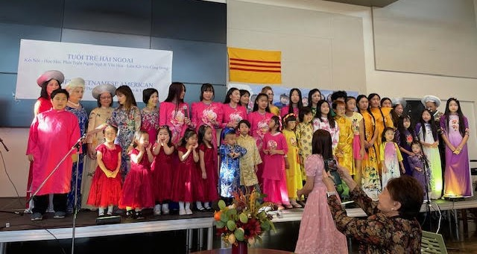
Chiều hôm nay bầu trời Thung Lũng Hoa Vàng trong xanh vì mây đi vắng. Quang cảnh khu vực trường Yerba Buena High School thật là náo nhiệt với kẻ ra người vào. Vài cơn gió nhẹ mơn man như chào đón khách, làm phất phơ những tà áo dài Việt Nam của nhiều giai nhân từ xa đến; và cũng làm mát lòng những đấng mày râu đang tháp tùng “ai đó” làm kẻ xách túi, vác dù, hay dìu tay nàng cho khỏi vấp giày cao gót vào các bậc xi măng cao thấp trong bãi đậu xe.
Khu trường quá rộng lớn, với nhiều phòng ốc và building, nhưng ba người chúng tôi, Minh Thúy và “người ấy” của nàng, thấy rất thanh thản khi đi vòng vèo trong khung cảnh thoáng mát sạch đẹp hữu tình này. Không biết đường, nhưng chúng tôi cứ bước theo những “bóng dáng đầu đen” và cuối cùng cũng đến đúng phòng tổ chức buổi lễ Tạ Ơn của nhóm Tuổi Trẻ Hải Ngoại.
Phòng rộng lớn, bàn ghế bài trí với khoảng cách khá xa làm cho không gian vô cùng thoáng. Hội trường này có thể chứa đến mấy trăm người nếu bàn ghế kê gần nhau, nhưng chắc do vì thời kỳ Covid nên người ta đã phân tán bàn ghế cách ra nhìn có vẻ rải rác. Ban tổ chức đã có mặt đầy đủ, mọi người bận rộn tới lui sắp xếp sân khấu và trang trí hội trường. Thanh Loan, thầy Thái Phạm, Tiến Sĩ Nguyễn Hồng Dũng, và anh Chủ Tịch Văn Thơ Lạc Việt là chàng Không Quân nổi danh “chịu chơi” Lê Văn Hải, đều mỗi người một việc không ngừng tay. Tôi và Minh Thúy nhìn nhau, ngầm ý vui mừng vì có mặt anh Lê Văn Hải là cầm chắc việc gì cũng thành công. Đối với nhóm VTLV chúng tôi, “Ông Bụt”, “Ông Thiên Thần”, “Ông Già Noel” là những danh xưng thương yêu mà chúng tôi thường gọi anh “thủ trưởng” bởi tấm lòng hết mình vì cộng đồng của anh. Ở đâu có anh Hải, là ở đó luôn rộn rã vui tươi, lại còn có thức ăn, quà cáp, và bì đỏ lì xì.
Sau các thủ tục chào cờ Mỹ, chào cờ VNCH... cô Thanh Loan trưởng ban tổ chức giới thiệu Tiến Sĩ Nguyễn Hồng Dũng và anh Lê Văn Hải có đôi lời chào mừng khán giả xong thì buổi lễ bắt đầu sôi nổi ngay.
Màn hợp ca bài “Ơn Nghĩa Sinh Thành” do nhóm Tuổi Trẻ trình diễn thật là sôi động, vui tươi. Năm ca sĩ Bảo Trân, Quỳnh Hương, Anh Thơ, Thúy Ân, và Thúy Vi trong những chiếc áo dài màu hồng tươi có in đóa hoa hồng thật to trước ngực làm cho sân khấu rực sáng lên lấn lướt cả ánh đèn. Xung quanh tôi những tiếng khen tấm tắc, “Hay quá, tuyệt quá” làm mình thấy vui lây.
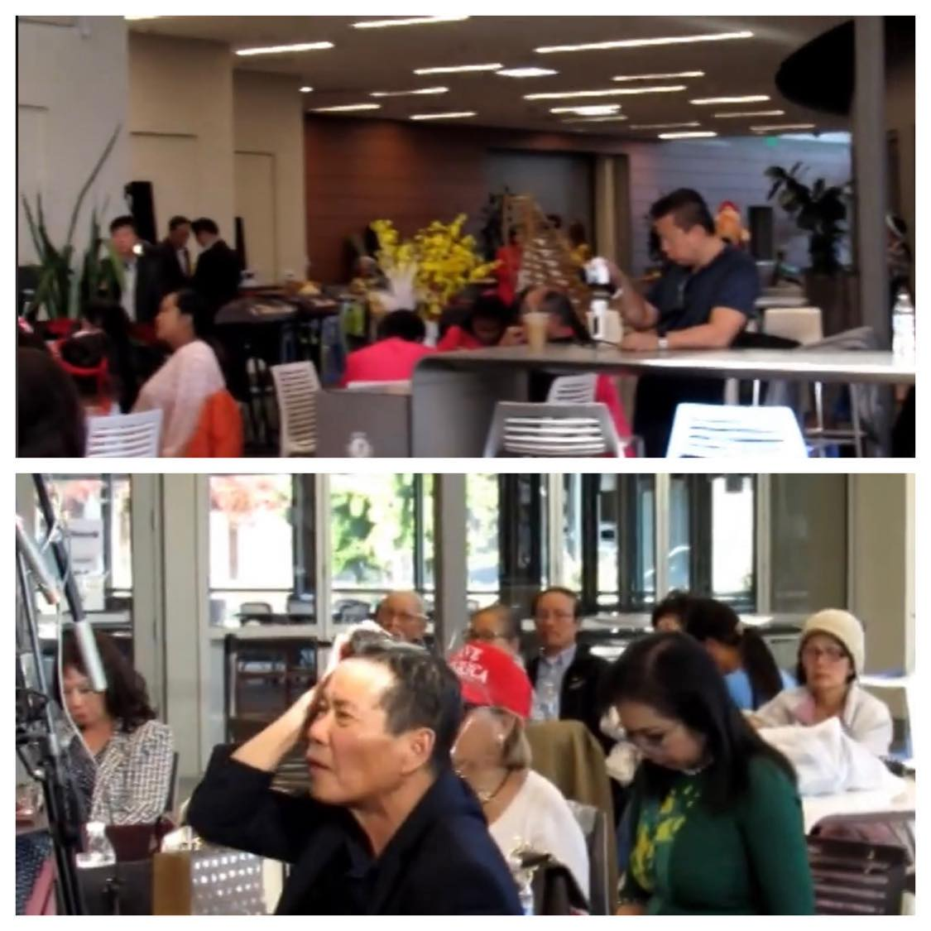
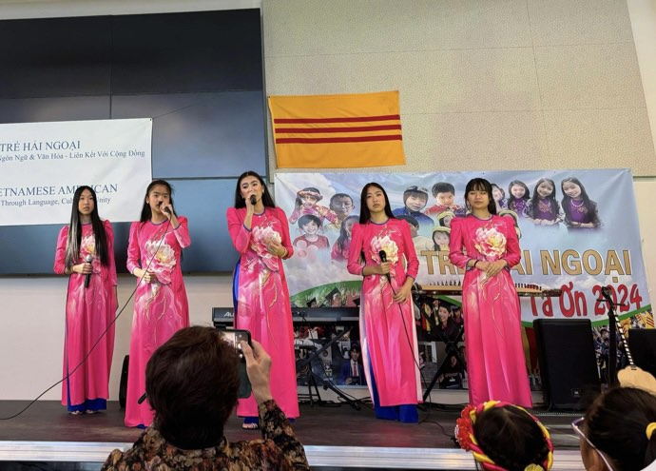
Nhóm Tuổi Trẻ hợp ca Ơn Nghĩa Sinh Thành. Trái: Khán giả ngồi từng bàn vừa thưởng thức Pizza uống nước như ở nhà hàng.

“Liên Khúc Hòa Tấu Đàn Tranh”, các điệu Lý Chim Quyên, Lý Cây Bông, Trống Cơm, và Đèn Cù, của Đoàn Tiếng Vọng Quê Hương do Giáo Sư Ngọc Dung điều khiển là một màn trình diễn rất đặc sắc. Những chiếc đàn tranh huyền thoại nghiêng nghiêng như làm dáng; những quý nhân trong trang phục áo dài khăn đóng truyền thống Việt Nam; những bàn tay với các ngón tay dịu dàng uyển chuyển; những tư thế ngồi quý phái; và những nốt ngà réo rắt êm như thơ, ngân vang mượt mà như tơ vương trong đêm sương... đã làm cho lòng người chao đảo. Hội trường như bảng lảng, cả lũ trẻ cũng chậm bớt nô đùa; và thời gian như ngừng lại. Rồi tiếng vỗ tay rộn rã bỗng vỡ òa; tôi vừa vỗ tay vừa thầm nghĩ sau này nếu VTLV chúng tôi có sự kiện gì, chắc sẽ nan nỉ anh Lê Văn Hải tìm cách “thỉnh” đoàn này về trình diễn cho mọi người thưởng thức.
Tiếp đến màn hợp ca “Ghé Vào Tai” do nhóm 5 Chị Em Màu Tím thiệt dễ thương trình diễn.
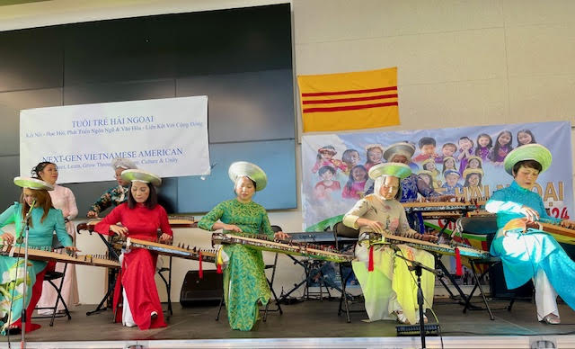
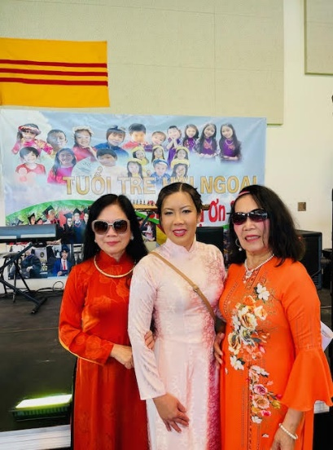

Hòa tấu Đàn Tranh của đoàn Tiếng Vọng Quê Hương – Trái: Minh Thúy, Thanh Loan, Phương Hoa
Nhóm 5 chị em này là “thần tượng” của tôi kể từ cuộc thi Việt Ngữ do Tuổi Trẻ Hải Ngoại tổ chức lần đầu năm 2022. Tôi vui mừng thấy các cháu ngày càng điêu luyện trong phong cách trình diễn. Nhớ lại, bé chị cả Katelynn từng đi thi hát, thi tài năng tại San Jose, và thắng giải Quán Quân. Sau đó được cộng đồng khắp vùng thương mến, thường mời bé Katelynn và các em Kassie, Katie, Kasslynn và bé út Kayleen cùng đi hát cho nhiều chương trình thiện nguyện như hát gây quỹ xây chùa và nhà thờ quanh vùng Bay Areas; hát gây quỹ cho người nghèo bị sứt môi; hát gây quỹ cho học sinh vô gia cư; và hát gây quỹ ủng hộ trẻ em đói trên toàn thế giới. Tôi cảm phục, quý mến Hải và Phương đôi vợ chồng trẻ rất có lòng với cộng đồng cũng như lo cho con cái họ chu đáo, khuyến khích tài năng, và nhất là giữ gìn tiếng Việt mến yêu.
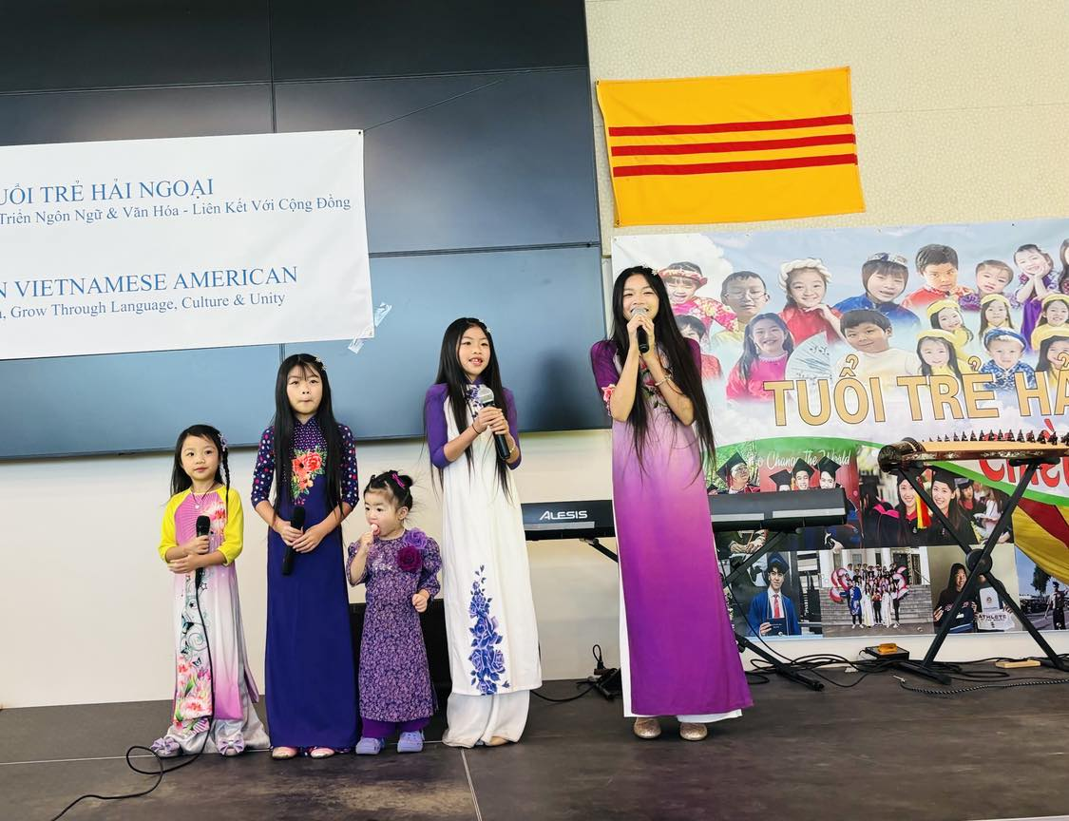
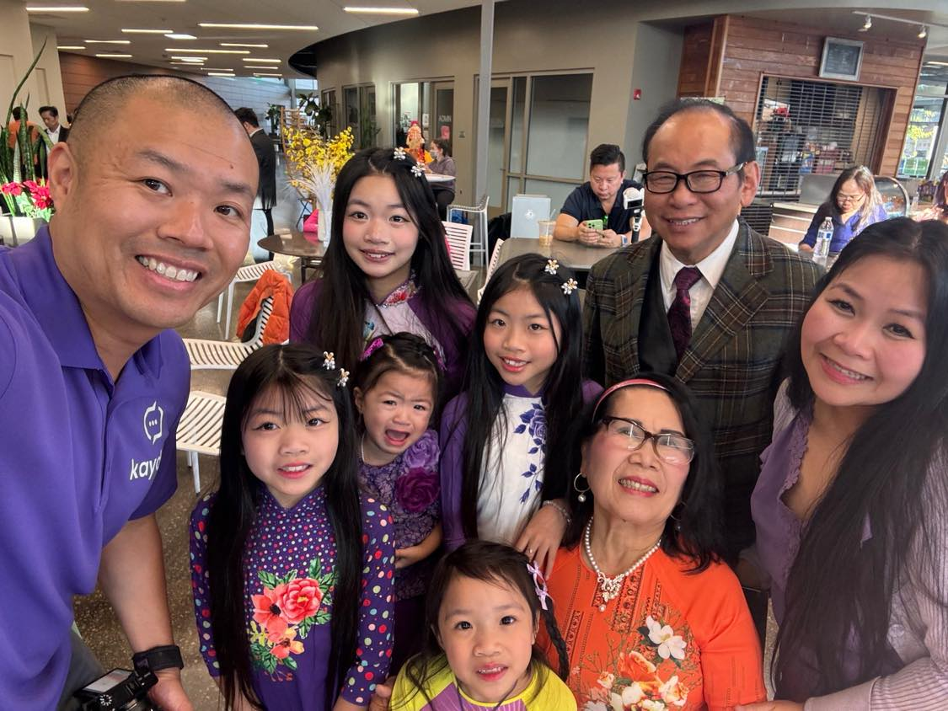

Trước khi lên sân khấu, các bé nhận ra tôi, chạy ùa đến kéo theo bố mẹ lại chụp hình chung cùng tôi và TS Nguyễn Hồng Dũng. Nhà toàn con trai nên tôi rất “mê” con gái, cảm động quá chừng.
Không bút mực nào kể hết, toàn chương trình mỗi tiết mục đều có cái hay, cái độc đáo khác nhau. Những tràng pháo tay liên tục đủ nói lên sự thành công của các cháu, của các bậc cha mẹ, cũng như các thầy cô đã bỏ thì giờ rèn luyện, và chứng tỏ khán giả không uổng công đến dự.
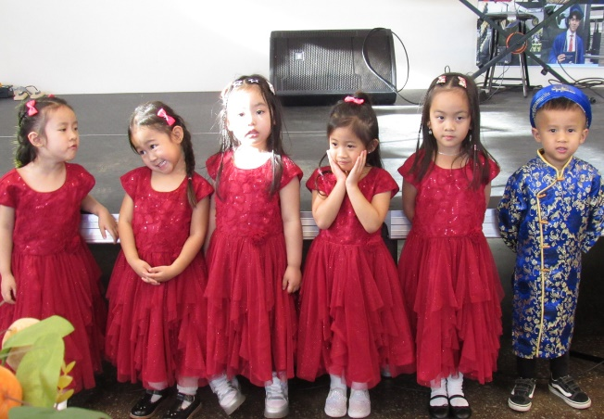
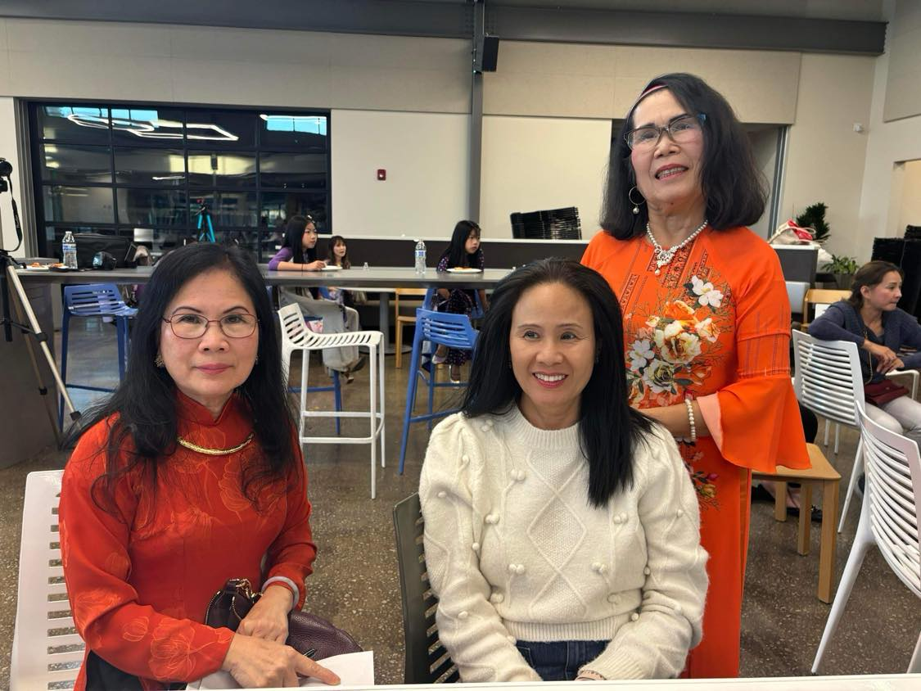

Giám đốc Viet Century Media Maria Phạm (áo trắng) – thay Giám khảo TS Nguyễn Hồng Dũng.
TS Nguyễn Hồng Dũng đang ngồi với chúng tôi bỗng nhiên có người gọi vì công việc gấp. Anh vội ra ngoài và “chụp” được người đẹp Maria Phạm, Giám đốc Viet Century Media vùng San Jose, và nhờ cô ngồi thay ghế Giám Khảo, nên tôi may mắn có dịp trò chuyện cùng cô. Tôi có nói cộng đồng mình nên giúp giới thiệu cho Tuổi Trẻ Hải Ngoại. Maria cũng đồng ý là chương trình này quá hay, cô nói thường trao đổi với Thanh Loan nên cô sẽ giúp loan truyền khi có thể.
Khi anh Lê Văn Hải trao bằng Vinh Danh cho các phụ huynh, cô Vi Diệu đại diện mọi người cảm ơn ban tổ chức, anh Lê Văn Hải, Thanh Loan, và anh Thái Phạm, là những người đã bỏ bao tâm huyết ra để các cháu có ngày hôm nay. Vi Diệu kêu gọi mọi người hãy tiếp một bàn tay cho chương trình này được tiếp tục. Thấy một phụ huynh ngồi gần chăm chú nhìn lên sân khấu, tay cầm phone chụp hình lia lịa trong khi các cháu đang múa hát bài “Mẹ Ơi Có Biết”, tôi hỏi:
“Con hay cháu chị đang trình diễn hả? Là bé nào vậy?
Chị quay sang tôi và nói với vẻ rất hảnh diện:
“Là hai đứa cháu nội chị ơi!Hai bé áo dài vàng đó!”
Thì ra đây là một phụ huynh tên Thúy Vi, người mới trước đây cũng đã phát biểu những lời nhiệt tình có cánh, đong đầy sự ủng hộ đối với chương trình Tuổi Trẻ Hải Ngoại. Có thể thấy từ lúc khai mạc đến giờ tôi gặp ai cũng đồng lòng ủng hộ ban tổ chức, họ rất được phụ huynh tán thành.
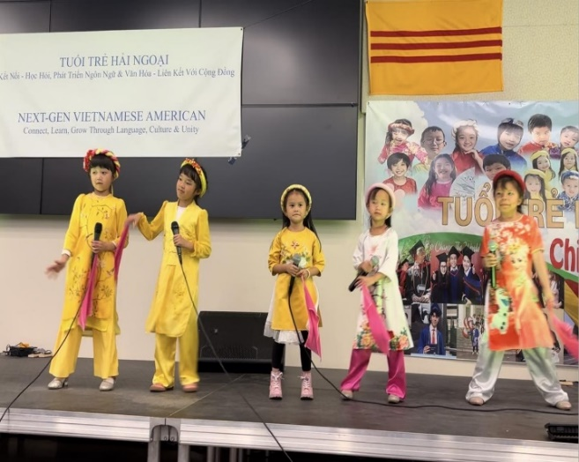
“Wow! ‘Bà nội’ ư!” Tôi thành thật khen: “Sao mà ‘Bà nội Thúy Vi’ trẻ thế!”
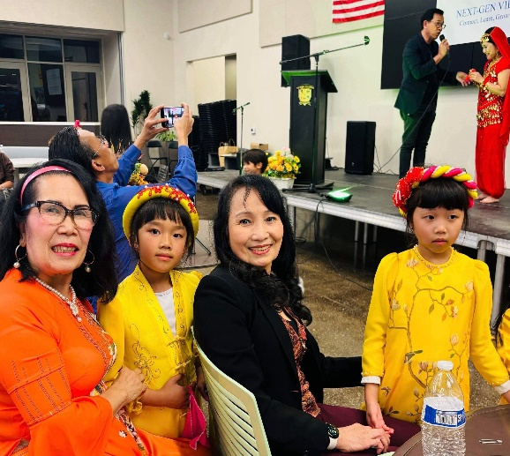

Màn ca vũ Mẹ Ơi Có Biết. Trái: 2 bé Eva, Juna – “cháu và bà nội Thúy Vi”

“Trên hàng sáu rồi chị!” Cô (giờ thì phải gọi bằng cô rồi.) trả lời với nụ cười tươi rói.
Người ta nói phụ nữ ở Mỹ trẻ hơn tuổi quả thật không sai, Thúy Vi còn trẻ quá, nhìn khoản chừng năm chục là nhiều. Bà nội đưa cháu đi dự chương trình văn hóa Việt và dự thi tiếng Việt, sao mà đáng yêu, sao mà hạnh phúc. Hai bé Eva và Juna thật xinh trong áo dài vàng chạy lại bên bà. Tôi hỏi Thúy Vi có cảm nghĩ gì đối với chương trình này.
“Chương trình này rất là tốt đó chị. Có cơ hội cho các cháu học hỏi và giao tiếp bằng tiếng Việt mình.” Cô nói. “Bên này nếu biết tiếng Việt rành rẽ là ra đời dễ thành công, em có đứa cháu biết hai ngôn ngữ Việt Anh, học xong ra trường xin việc là nhận chức Manager liền.” Vừa lúc màn trình diễn xong, Thúy Vi kêu hai bé lại chụp chung với chúng tôi một tấm hình. Ôm cháu bé vào lòng, tôi chợt xúc động và ước mơ, phải chi mọi phụ huynh Việt nơi hải ngoại cũng đều có tấm lòng yêu chữ Việt và văn hóa Việt như vị “bà nội” này thì đâu còn lo lắng về chuyện bị mất gốc.
Có bao nhiêu là tiết mục văn nghệ được tập luyện và dàn dựng rất “bài bản”, hay từ đầu đến cuối. Tiết mục nào cũng đặc sắc; Liên Khúc Trống Cơm và Nàng Thơ Xứ Huế do Anh Thơ - Quỳnh Hương trình diễn thật tuyệt vời; Hoạt Cảnh ca múa liên kết Phụ huynh và các em “Cầu Cho Cha Mẹ” do chị đạo diễn Hoàng Thơ tập dợt làm cho khán giả thật bất ngờ vì sự dàn dựng quá hoàn hảo, đầy tình cảm kết nối giữa phụ huynh và các diễn viên bé con đủ mọi lứa tuổi.
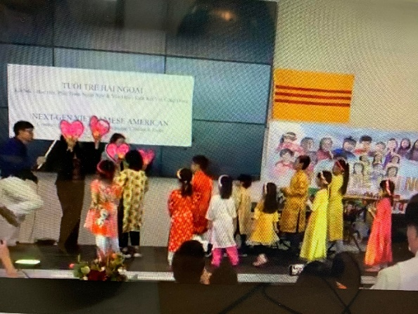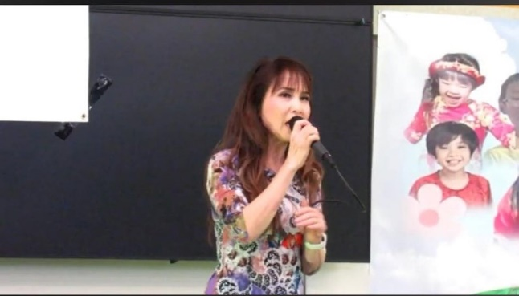
Hoạt cảnh liên kết Phụ huynh và các em Cầu Cho Cha Mẹ. Trái: Ca sĩ Thanh Hằng
Ca sĩ nổi tiếng Thanh Hằng cũng lên chia sẻ sự ủng hộ rất mạnh mẽ. Cô khen ngợi BTC và những tiết mục của các em, và cô còn hứa sẽ bảo trợ bằng mọi hình thức. Ca khúc Mẹ Dấu Yêu được Thanh Hằng trình bày thật truyền cảm, thật ngọt ngào làm kẻ mất mẹ như tôi cảm thấy xúc động vô cùng. Một màn vũ kịch Cầu Cho Cha Mẹ nữa do đội ngũ nghệ sĩ nhí trường Mầm Non Sao Mai biểu diễn điêu luyện, đều nhau, cho thấy sự tập luyện kỹ càng của cha mẹ và thầy cô.
Ban Tam Ca Việt Trẻ biểu diễn Liên khúc Cái Đèn Cù và Trống Cơm rất đẹp mắt đó là Bảo Trân, Thúy Ân và Thúy Vi. Màn Kịch vui Cảm Ơn Cuộc Đời của các bé làm khán giả cười òa khâm phục, những lời thoại miền quê VN và trẻ Việt Kiều về thăm quê đối đáp rất dễ thương. Mọi người thích thú vì các cháu ở Mỹ nói tiếng Việt rất rành chế nhạo lẫn nhau. Một kịch bản quý.
Đặc biệt nhất, là màn trình diễn Thời Trang Quốc Tế. Nghệ sĩ “các nước” Mỹ, Ấn Độ, Pháp, Đại Hàn, Nhật Bản, Thái Lan, Trung Hoa, 3 miền Việt Nam...,quá chuyên nghiệp, với trang phục đại diện cho Quốc Gia của mình và trình bày các vũ điệu truyền thống đã cho khán giả được một phen rửa mắt vô cùng hào hứng. Vì phải đọc đề bài cho việc chấm thi, và vì bài báo có hạn, nên tôi chỉ ghi lại những gì có thể ghi được, còn nhiều tiết mục chưa đưa hết vào đây, và cũng có thể việc ghi chép sau trước không đúng thứ tự, mong quý nghệ sĩ và các em thông cảm cho.
Cuộc Đố Vui Cùng Học kỳ này có đội A là đội “Ồ Sao Bé Không Lắc” và đội B là đội “Lí Lắc.” Lần này vì sân khấu hội trường kích thước khác với lần trước nên các bé hai đội phải đứng trong khi thi, chứ không được ngồi bàn như lần trước, khi tôi dự chấm thi năm 2022. Nhưng chương trình cũng sôi nổi không kém. Những câu hỏi kỳ này khó hơn kỳ trước, chủ đề là “Tiên Học Lễ Hậu Học Văn” với những câu hỏi cần nhiều suy nghĩ hơn là chọn A, B, C, có lẽ vì trình độ Việt Ngữ của các cháu đã tiến lên thêm. Tuy vậy chuyện này không hề làm khó được đám trẻ.
Mới đầu, đội A đã nhanh nhẩu bấm chuông và chuông hư thì đưa tay để dành phần trả lời. Đội A đã thắng 2 – 0 trong hai câu hỏi đầu tiên. Nhưng rồi đội B đã tiến lên áp đảo nhờ vào cậu bé Patton Ngô thông minh. Cậu lẹ làng đưa tay lên và trả lời các câu hỏi chính xác, và hay đến nỗi cả hội trường tiếng vỗ tay cổ vũ rầm trời. Ban Giám Khảo chúng tôi có người chưa đọc hết câu hỏi cậu bé đã trả lời xong! Quá là thích thú! Hỏi ra mới biết mẹ của bé trai thông minh tên Hiền Trần, một người mẹ còn rất trẻ. Tôi hỏi Hiền với lòng ngưỡng mộ là em có cho Patton đi học Việt Ngữ hông mà cháu giỏi tiếng Việt quá. Hiền cười đáp, “Các cháu dự thi ở đây đều được học ở trường Việt Ngữ cả.” À ra vậy. Vậy thì công lao của thầy cô các trường Việt Ngữ thật là TO.
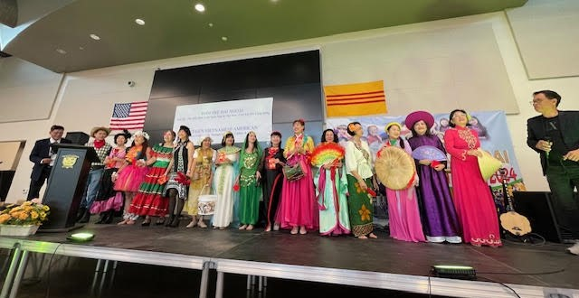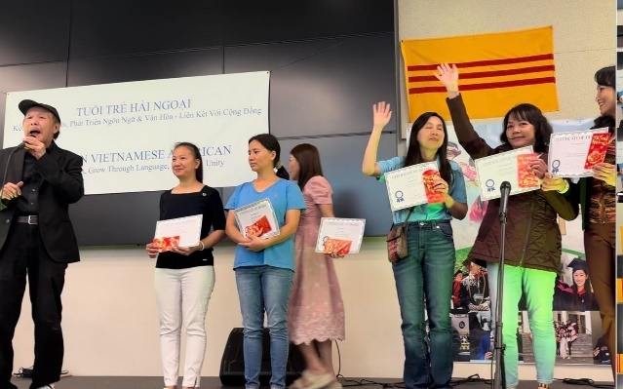
Hình trên: Các diễn viên Thời Trang Quốc Tế. Trái: Phụ huynh nhận bằng vinh danh
Tôi còn nói chuyện với Nhung mẹ bé Ngọc (Jaylen?) áo dài vàng cầm khăn đỏ đứng giữa trong hình dưới, nhỏ nhất trong đội múa hát bài Mẹ Ơi Có Biết, là một trong ba bé mặc áo dài vàng. Nhung cho biết chương trình này giúp Ngọc sinh hoạt thật vui vẻ. Đây là năm đầu tiên mẹ cho bé tham gia nhưng bé rất thích nên sẽ tiếp tục. Ngọc nhỏ nhất trong dàn hợp ca nhưng cái miệng chim non hát rất hùng hồn nhìn thích mắt vô cùng. Ngoài ra có các ca sĩ Hoàng Kim, Hiếu Hạnh, Kim Phụng, đã cùng Tường Vi và rất nhiều ca sĩ nghệ sĩ khác tôi không kịp hỏi tên, hát bài Lối Về Xóm Nhỏ, ca khúc nổi tiếng từ thời VNCH làm cho người nghe thấy cả một trời nhung nhớ...

Tóm lại, buổi lễ dành cho mùa Tạ Ơn của Tuổi Trẻ Hải Ngoại có thể nói là thành công mỹ mãn. Trong khi ngồi xem chương trình văn nghệ chờ đến tiết mục các em thi Đố Vui Cùng Học, tôi có quay phim và chụp một số hình ảnh xung quanh hội trường. Khảo sát sơ qua chắc cũng khoảng trên trăm rưởi khách đến dự cộng luôn các nghệ sĩ và khán giả bên ngoài vào.

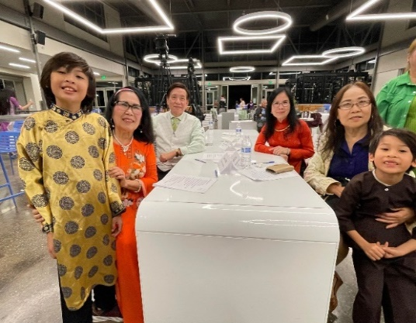
“Như vậy cũng tốt lắm rồi chị”. Thanh Loan nói với tôi khi gần chiều cô thấy có một số khách
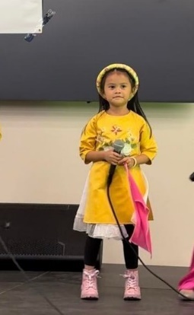
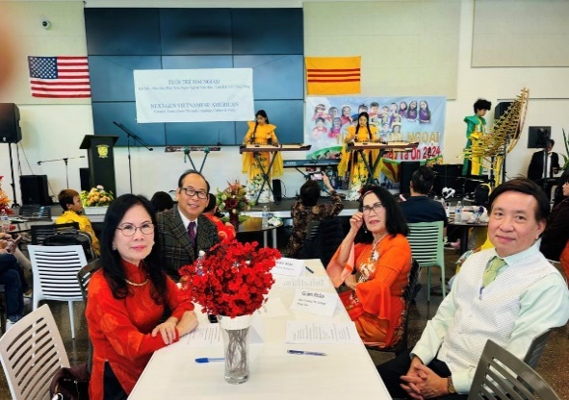
Ban Giám Khảo: TS Nguyễn Hồng Dũng, Phương Hoa, Minh Thúy, Hiệu Trưởng TT College Hùng Tâm. Giữa: Bé Ngọc. Trái: Patton, bé giỏi nhất đội B thắng giải, chụp hình cùng Ban Giám Khảo.

lác đác ra về. “Vì mình sinh sau đẻ muộn mà, chỉ mới bắt đầu vài năm nay thôi, cho nên tụi em và các cháu phải cần được sự giúp đỡ của cộng đồng, và cần quảng bá thêm cho nhiều người biết để cùng tham gia mới được.” Tôi cũng đồng ý với Thanh Loan, nên vội ghi thêm vào mấy câu thơ kêu gọi cộng đồng giúp đỡ trong bài thơ “Mì ăn liền” tôi mới viết lúc ngồi chờ chấm thi. Và Thanh Loan đã lên đọc bài thơ này tặng các phụ huynh và tất cả mọi người chiều hôm đó:

Chúc Mừng Chương Trình Thành Công

MỪNG chương trình rất thành công
Khen Ban Tổ Chức có lòng yêu thương
Giữ gìn tiếng Việt quê hương
Toàn Ban Văn Nghệ ngát vườn bông hoa
*
Cuộc thi Việt Ngữ ngọc ngà
Cô trò rạng rỡ mượt mà sắc Xuân
Nhiều câu hỏi tuyệt vô ngần
Đối đáp ngoạn mục muôn phần tiếng vang
*
CÁM ƠN những trái tim vàng
Những nhà bảo trợ ngập tràn từ tâm
Quý thay phụ mẫu ân thâm
Ra công dạy dỗ chăm mầm đàn con
*
Tổ Tiên vui thấy ta còn
Giữ gìn văn hóa nước non Lạc Hồng
Lời thơ gửi tận đáy lòng
Chương trình đặc biệt, cầu mong còn dài
*
Cộng đồng ơi! Hãy tiếp tay!
TUỔI TRẺ HẢI NGOẠI ngày ngày tiến lên!

Phương Hoa - NOV 9, 2024
Buổi tối về, Minh Thúy cũng gửi lên Văn Thơ Lạc Việt một bài thơ thật hay, thật đầy đủ, để chung vui cùng Ban Tổ Chức của chương trình:

Tuổi Trẻ Hải Ngoại

Hải ngoại duy trì văn hóa Việt
Bảo tồn truyền thống mạnh lời ca
Đàn tranh “Tiếng Vọng Quê Hương” đẹp
Tuổi trẻ gìn ngôn ngữ mẹ nhà
*
Sổ xố vui chơi nhiều giải thưởng
Đố vui cùng học ý bàn sâu
Khai mầm giáo dục điều ơn nghĩa
Lễ phép “dạ thưa” phải cúi đầu
*
Soạn thảo kịch vui người hướng dẫn
Thời trang quốc tế diễn màn hay
Thêm nhiều điệu vũ về dân tộc
Văn nghệ chấm thi được hưởng này
*
Phục những tấm lòng say nhiệt huyết
Hùng Tâm, Thái Phạm, với Thanh Loan
Cọng thêm Hồng Dũng, Lê văn Hải
Chụm lại góp tay đạt mỹ hoàn
*
Hải ngoại chung lòng đào tạo trẻ
Mầm non Tổ Quốc tốt ngày sau
Phụ huynh hợp lực chung gầy dựng
Tốt đẹp tương lai sự nghiệp giàu
*
Lễ Tạ Ơn ngày cũng tới nhanh
Mừng vui nhập tiệc buổi hoàn thành
Hòa theo tuổi trẻ niềm vinh hạnh
Tổ chức đẹp thay ý thiện lành
*
Minh Thúy Thành Nội - Tháng 11/9/2024

Điều quan trọng nhất, là hầu hết những người có mặt hôm nay đều khen ngợi và nói rất yêu thích chương trình Tuổi Trẻ Hải Ngoại. Không chỉ riêng phụ huynh, mà khán giả cũng tỏ ý mong muốn sẽ được tiếp tục tham dự dài dài. Cho nên có rất nhiều hy vọng chương trình này sẽ phát triển thêm. Trước khi ra về tôi hỏi Thanh Loan có cần nhắn gửi điều gì tới cộng đồng Việt không.
“Rất cám ơn chị về câu hỏi này.” Thanh Loan nói. “Mong ước của Thanh Loan cũng như BTC là được có 1 buổi sinh hoạt hè năm tới, 2025, cho các em với những tiết mục vui nhộn, và đặc biệt là giới thiệu đến các em trẻ và cộng đồng bạn những nét đẹp về văn hóa của dân tộc Việt Nam chúng ta. Rất mong được sự bảo trợ cũng như support của tất cả quý vị trong cộng đồng mình.”
Đây là một ý tưởng hay vô cùng. Thật cảm động khi thấy một người trẻ như Thanh Loan chịu bỏ công sức và dồn hết tâm huyết vào lo cho thế hệ nối tiếp của người Việt hải ngoại. Ngoài Thanh Loan, các vị “hiền nhân” vùng San Jose như anh Lê Văn Hải, thầy Thái Phạm, anh Hiệu Trưởng Trường TTL College Hùng Tâm (Kế nghiệp Tủ Sách Khai Trí) đã tận tình bảo trợ cho chương trình này lâu nay. “Một bàn tay không thể vỗ nên bộp” xin kính lời cảm ơn đến tất cả quý vị.
Kính mong bà con cộng đồng Việt mình, không riêng gì bà con vùng Thung Lũng Hoa Vàng, mà là khắp các nơi, kể cả cộng đồng Việt các nước, hãy cùng chung tay ủng hộ, giúp đỡ, góp ý, để cho chương trình hữu ích Tuổi Trẻ Hải Ngoại này được vững bền và tiếp tục tiến xa.
Mong lắm thay!
Liên lạc Tuổi Trẻ Hải Ngoại: Email: tuoitrehaingoai@2022@gmail.com
Or: mcthanhloan@gmail.com - Website www.tuoitrehaingoai.org

Phương Hoa – Miền Bắc California - tháng 11/2024

